Директора: 1934-1985 гг.

Гуков Иосиф Васильевич | Шудря Михаил Сергеевич  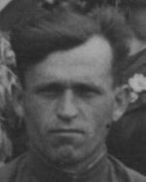 | Елфутин Кузьма Егорович  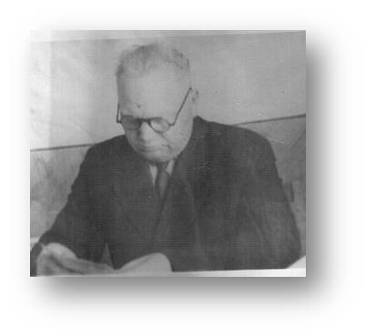
Кордемский Л.Н. | Гуков Павел Иванович  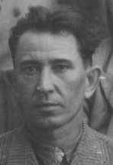 | Гребенюк Василий Спиридонович  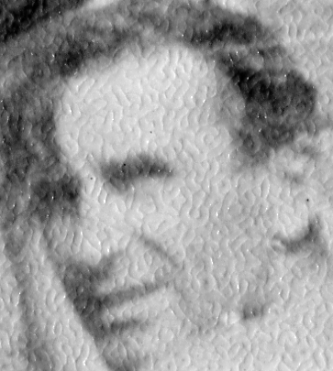
Байгушев Петр Сергеевич  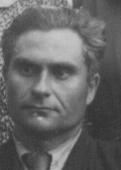 | Филаткин Степан Федорович  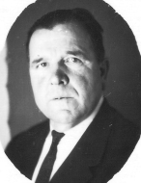 | Герстнер Владимир Кильянович  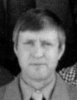

Работники школы- участники Великой Отечественной войны

Гуков Иосиф Васильевич  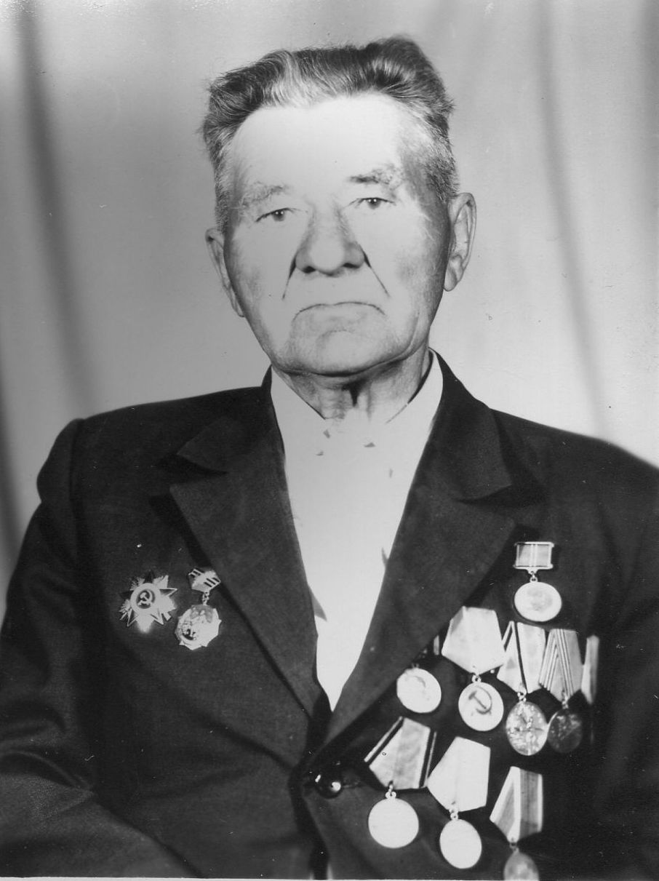 | Гуков Павел Иванович  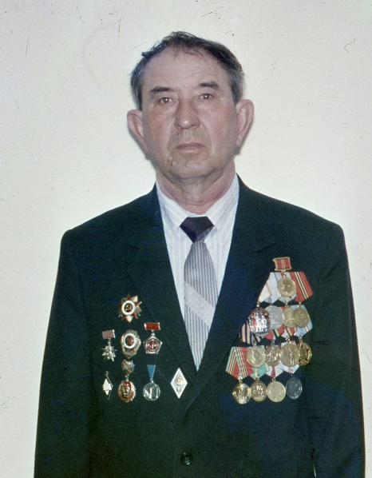 | Шудря Михаил Сергеевич  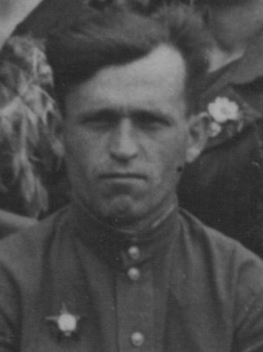
Елфутин Кузьма Егорович | Калачев Григорий Артемович  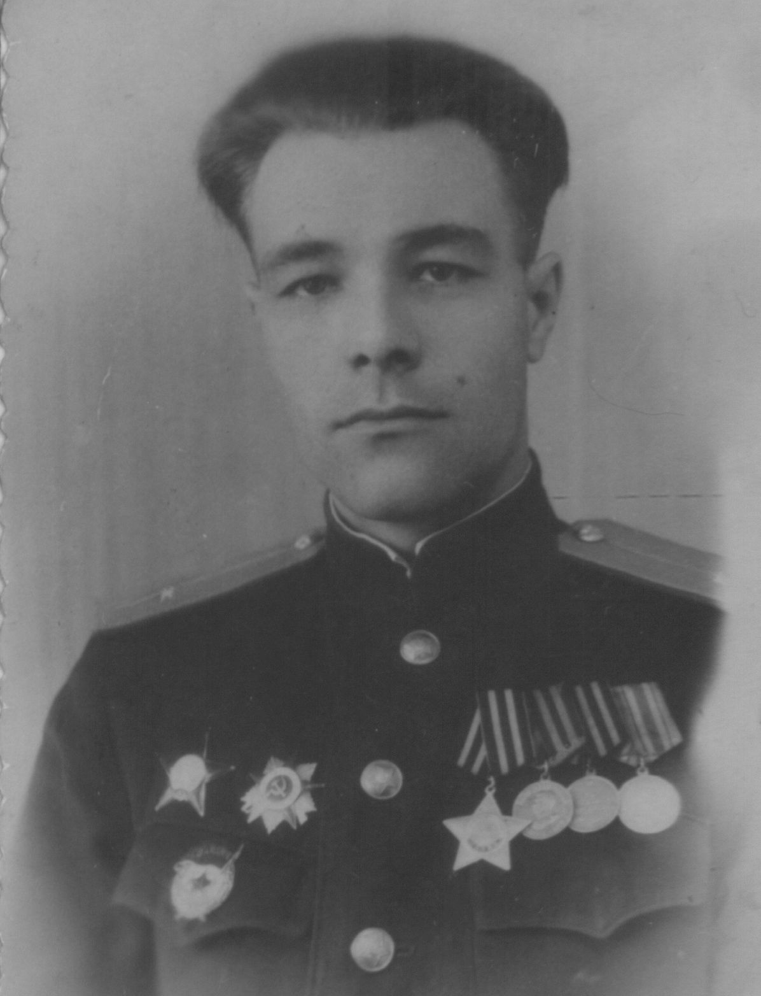 | Мушанков Тимофей Иванович  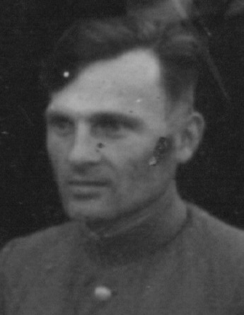
Решетников Василий Евгеньевич  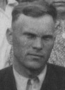 | Байгушев Петр Сергеевич | Гребенюк Василий Спиридонович
Филаткин Степан Федорович  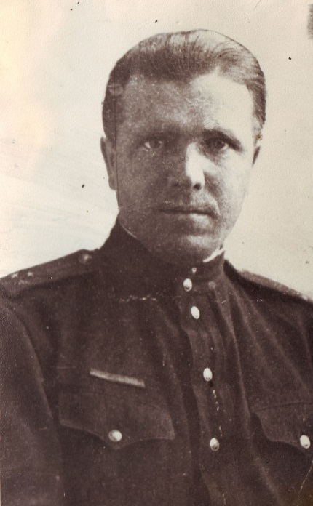 | Красков Дмитрий Порфирьевич  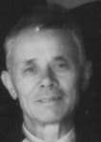 | Абушенко Борис Пантелеевич  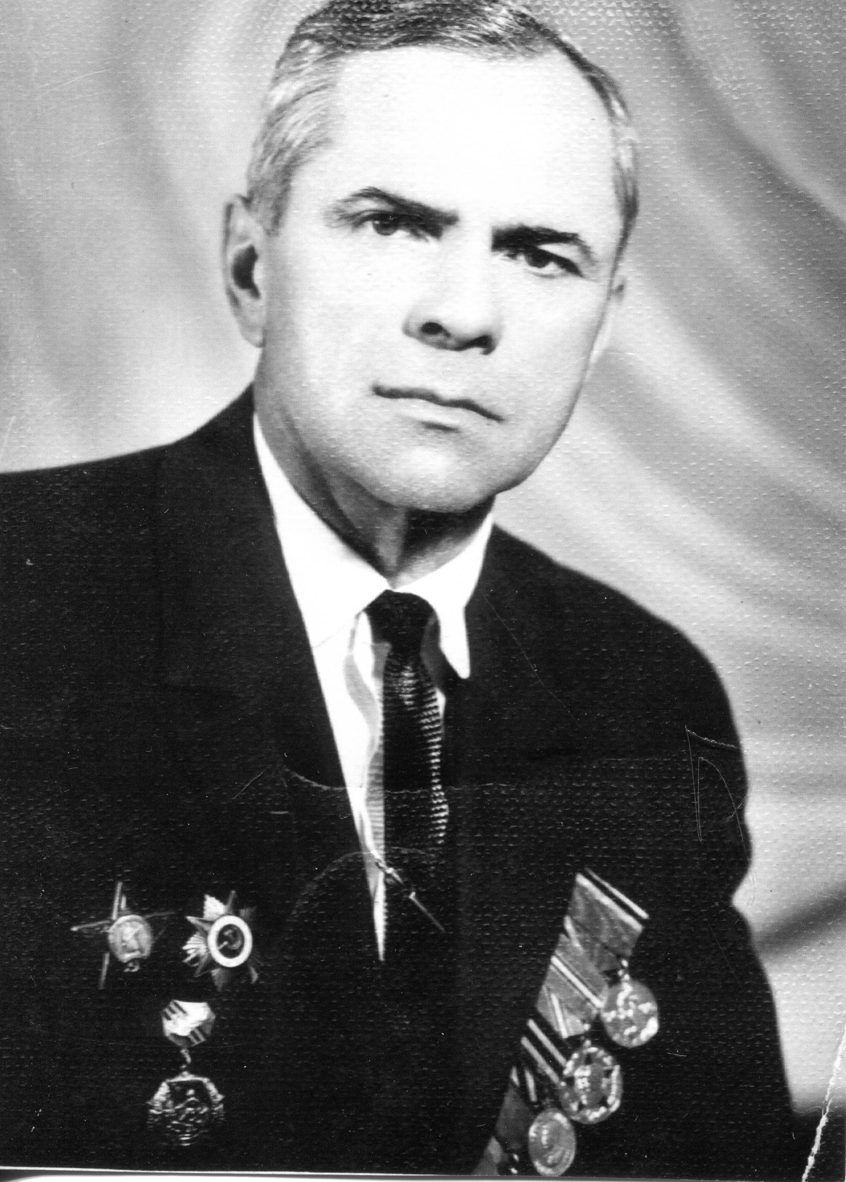
Супонин Александр Андреевич  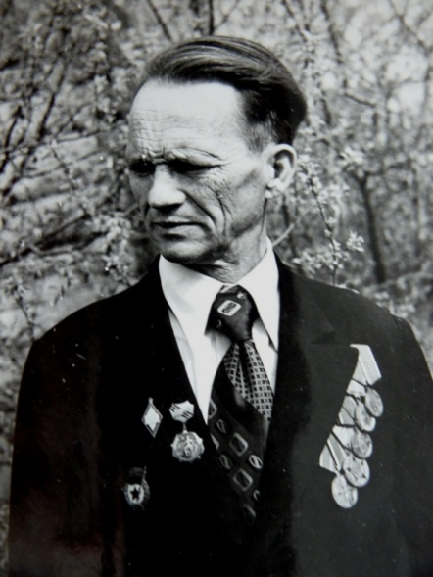 | Пабст Иван Лукьянович  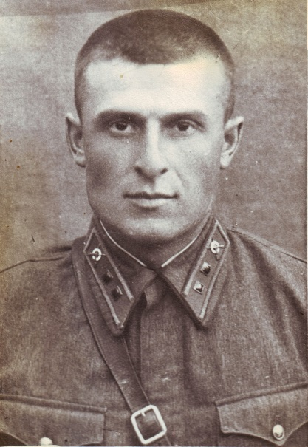 | Супоня Григорий Павлович  